Guía para entrega de Reporte de Lectura: Afiche
Nombre del estudiante
Fecha de entrega |  | Curso
Nombre Profesor
Puntaje obtenido |  | de | 27 puntos
NOTA

Objetivo

Promover una lectura realizada, a través de un afiche.

Instrucciones

Debes realizar un afiche para promocionar la lectura de un libro a elección. Sigue los pasos y presta atención a los elementos que evalúa la rúbrica.

- Antes de leer
Antes de leer, identifica estos aspectos básicos que te ayudarán a realizar el reporte de lectura:
Autor
Año y lugar de nacimiento del autor
Título
Género
Temas
Editorial
Año de publicación
Número de páginas

- Durante la lectura
Identifica los siguientes elementos narrativos del libro leído:
- Narrador:
___________________________________________________________________

- Características físicas y psicológicas del personaje principal:
______________________________________________________________________________________________________________________________________

- Estructura narrativa del libro:
- Situación inicial:
- Complicación:
- Desarrollo:
- Desenlace:
Identifica 3 palabras de vocabulario contextual. Luego escribe un sinónimo y un antónimo.
1.
2.
3.

- Después de la lectura

Crea recursos para persuadir a tus compañeros que el libro que escogiste es recomendable. Recuerda incluir algunos de los elementos narrativos identificados en el paso anterior en estos recursos:

- Eslogan.
- Logotipo.
- Mensaje.
- Dato de respaldo.
- Imagen de apoyo al mensaje.
Escoge una tipografía con tamaños y colores diferentes para cada elemento solicitado.

- Organiza los elementos creados en un afiche
Guíate de la siguiente plantilla para realizar el afiche:

Logotipo

Slogan

Imagen

Mensaje
Dato de respaldo

Recuerda que la plantilla es solo una propuesta, puedes distribuir el elemento icónico y la información, preocupándote de que exista equilibro entre la imagen y la información.

Ejemplo de afiche:
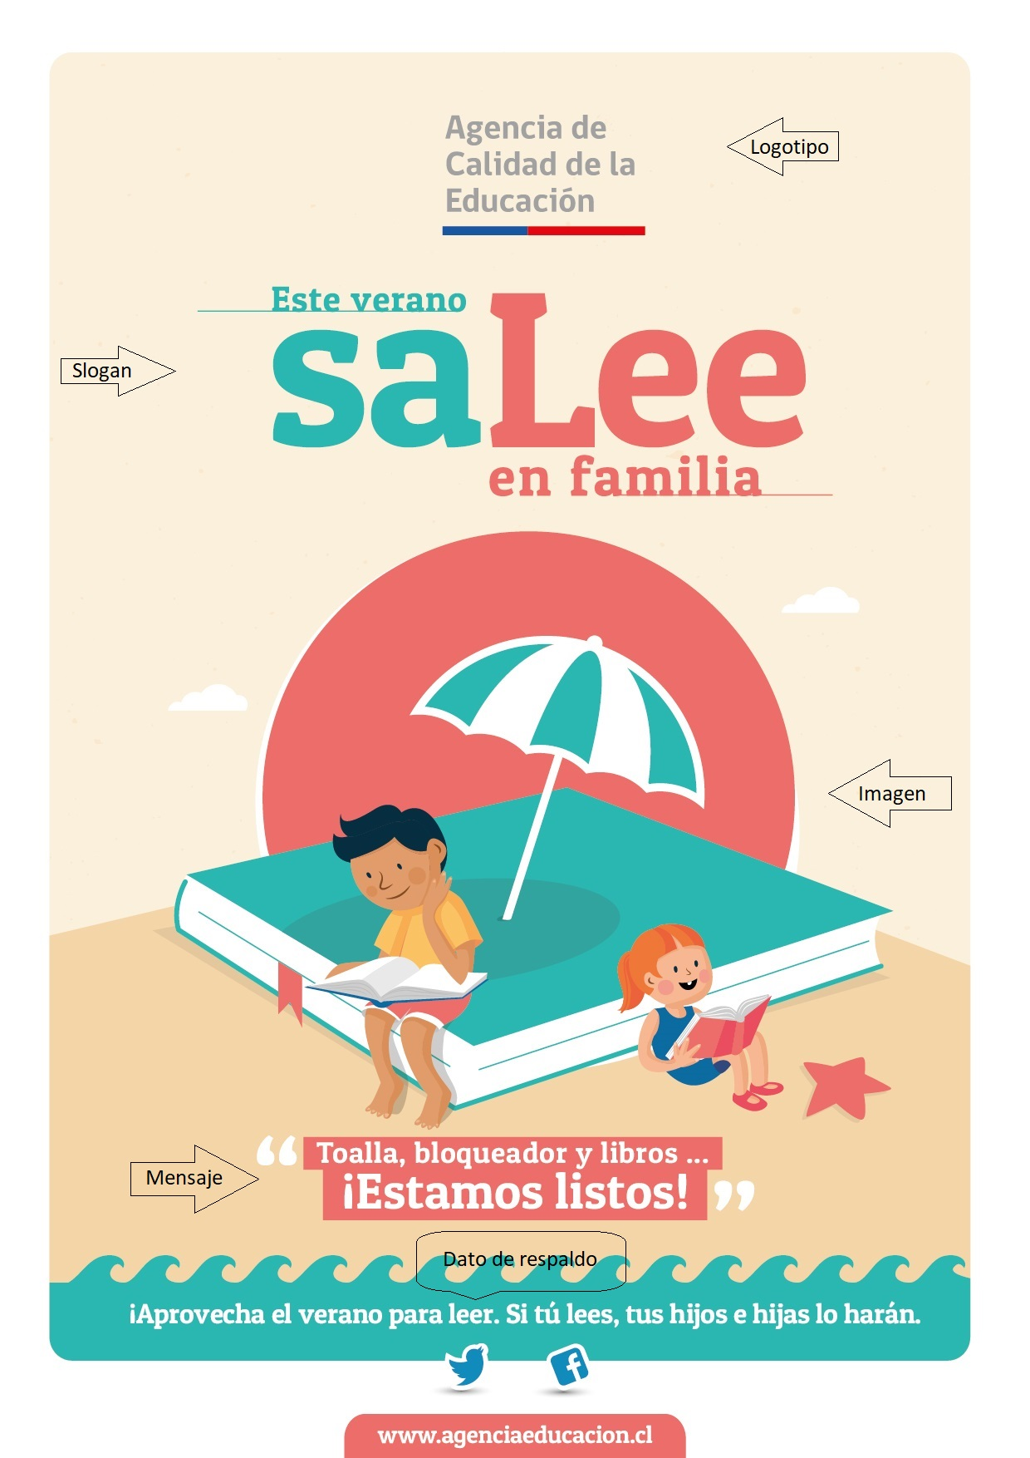
- Revisa
Evalúa tu afiche, aplicando los criterios que te presentamos a continuación:
 | Logrado (3 puntos) | Medianamente logrado (2 puntos) | Por lograr (1 punto)
Slogan | El slogan utilizado en el afiche es breve y se refiere al tema principal del libro. | El slogan utilizado es breve y se refiere algún aspecto narrativo que no es el tema principal. | El slogan utilizado no se refiere algún aspecto narrativo del libro.
Logotipo | El afiche incluye un logotipo que contenga el nombre y curso del estudiante. |  | El afiche incluye un logotipo, pero no contiene el nombre y curso del estudiante.
Mensaje | La información en el afiche integra el acontecimiento principal y otro elemento narrativo. | La información en el afiche integra el acontecimiento principal u otro elemento narrativo. | La información en el afiche no se refiere al acontecimiento principal y/u otro elemento narrativo.
Imagen | La imagen utilizada en el afiche ilustra al personaje principal. | La imagen utilizada en el afiche ilustra a otro personaje que no es el principal. | La imagen utilizada en el afiche no ilustra ningún personaje.
Dato respaldo | En el afiche se utiliza un dato extraído del libro que apoye el mensaje. | En el afiche se utiliza un dato extraído del texto que apoye el mensaje. | En el afiche se utiliza un dato extraído del texto que apoye el mensaje.
Relevancia información | La información en el afiche es fundamental para reconocer el acontecimiento principal del libro. | La información en el afiche permite reconocer el acontecimiento principal del libro. | La información en el afiche no permite reconocer el acontecimiento principal del libro.
Distribución de la información | En el afiche la ubicación de la información permite localizar el elemento icónico al que hace referencia. | En el afiche algunos elementos de la información están bien ubicados, aunque su interpretación resulta confusa. | En el afiche la ubicación de la información no permite identificarlo con su referente.
Proporción texto imagen | Existe un equilibrio entre el tamaño de la imagen y el texto, de modo que ninguno sobrepasa al otro. | La imagen destaca por encima del texto o el texto por encima de la imagen. | Presenta solo imagen o solo texto.
Ortografía | El trabajo presenta 3 o menos errores de ortografía. | El trabajo presenta entre 4 y 6 errores de ortografía. | El trabajo presenta 7 o más errores de ortografía.

